- NeelVolo… Insieme alla Luce con NeelJyò…
- Sri Jesus, 20 gennaio, 2009… La stella cometa che espande Amore…
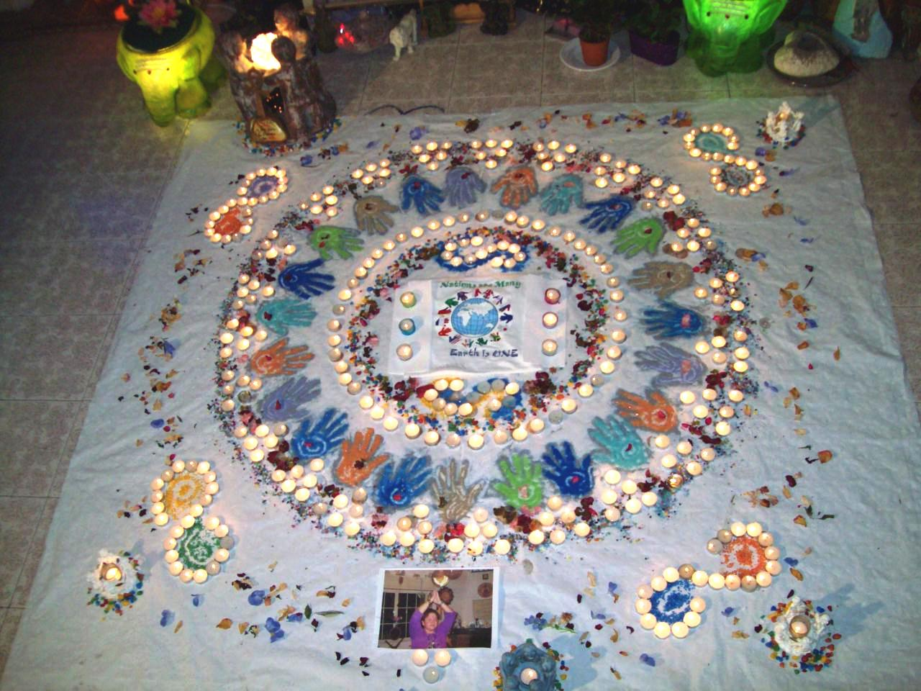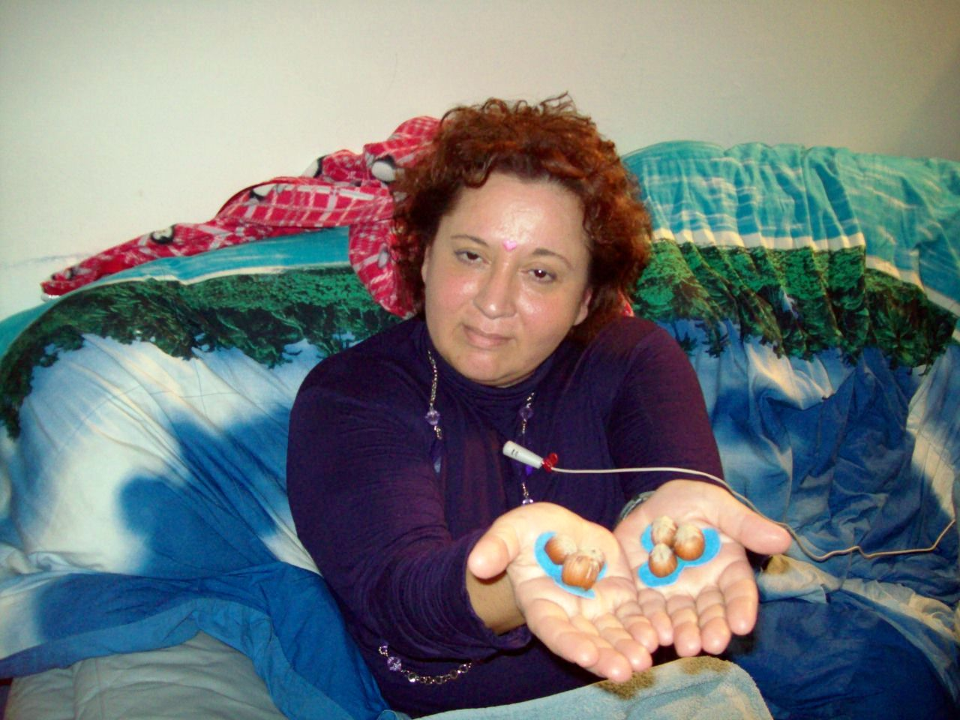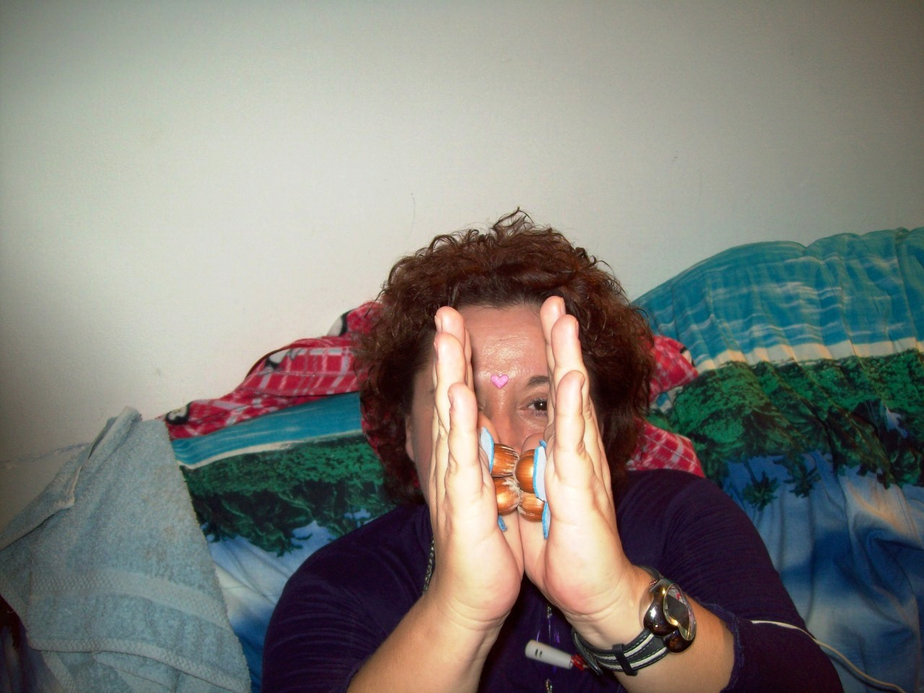
Sri Jesus.- che movimento oggi! Neanche immaginate che spiegamento di forze, oggi… Per alcuni ciò è importante, ad altri non importa niente.
M.- con chi abbiamo a che fare oggi? Immagino che questo giorno, con la proclamazione di Obama, rappresenti uno spartiacque…
Sri Jesus.- un mondo, per chi ama tutto ciò, di Cambiamento ed Unione… e un mondo di distruzione… Ma tutti gli esseri che siamo qui non creiamo distruzione… quindi, con noi questo non può esistere.
Che splendido giorno oggi! Ma ancora molti di voi non ci credono…
Non è un caso che molti esseri sono stati chiamati lì, e si sono ritrovati lì per questo gioco d’ Unione e per questo gioco d’Amore…
Cosa ne pensate voi, anziché essere ammutoliti? Cosa ne pensate? Siete capaci di dire la vostra e parlare?
Ecco è questo che da oggi vi si chiederà… di dire la vostra e parlare.
M.- dici che è il momento di affermare anche con gli altri?
Sri Jesus.- di segnare ancora di più la strada… di dire chiaramente che strada avete scelto… Di parlare chiaramente della vostra via… che non può più essere una via inutile, perché sinora non avete parlato. .. Non può più esserlo. Non viene più chiesto ciò. Ciò non è stato mai chiesto!
Cr.- intendi il tacere sulla scelta?
Sri Jesus.- è stato permesso solo perché vi ha fatto comodo! Siete stati osservati, siete stati guidati, siete stati svegliati… Ma molti di voi si sono riaddormentati! Non è più il tempo adesso dei dormienti. Non lo è più. I dormienti non servono. Ma anche i dormienti fanno la loro scelta. Decidono di andare per la loro strada, che non è la strada della Luce… Se decidono di essere dormienti, questo sarà sempre più segnato…
Al.- ora ci sarà il risveglio globale?
Sri Jesus.- il risveglio globale? E cos’è?
Al.- i libri dicono così… almeno, i grandi Maestri…
Sri Jesus.- tutti i grandi Maestri, dicono così? Io cosa ti sto dicendo adesso? Riesci a capire la mie parole… o a non capire esattamente cosa leggi nei libri di tutti i Maestri? Ciò che non hai mai seguito e non vuoi seguire?
Al.- ho detto ciò che ho letto… tutti dicono che ci sarà un risveglio globale…
M.- chi è qui?
Sri Jesus.- uno strano Maestro… uno strano Maestro…
M.- allora va bene… Qui siamo tutti strani!
Sri Jesus.- ancora non è capitato di sentire la mia voce…
Al.- sei nuovo?
M.- e chi sarebbe?
Sri Jesus.- un giorno sconvolgente oggi… e questo sconvolgerà… Siete pronti per tutto ciò?
Sono l’essere che molto spesso avete pregato sin da bambini…
M.- Gesù?
Sri Jesus.- sono quest’essere! Giorno sconvolgente…
M.- come dovremmo chiamarti?
Sri Jesus.- la stella cometa che porta la Luce! Come preferisce lui… l’essere, mio fratello, Neel…
M.- e io sarei tua sorella, allora? (si ride)
Sri Jesus.- in molti mi hanno cercato oggi, in modo inverosimile, come l’essere più conosciuto della terra.
Io non sono in croce. Io sono una stella cometa che splende nel cielo, nel vostro modo di vedere… Giorno sconvolgente oggi, segnatelo! Anche mio fratello porterà unione. Un Infinito Amore, un’ Infinita Unione…
Cercate di imprimere questo giorno nel Cuore per il segno che lascerà.
Io non sono un Cristo in croce, sono un essere di Luce. Una stella cometa che espande Amore! La sofferenza non fa per me, per questo sono risuscitato… Ho preso il volo, come qualcuno crede… Ma una cosa ha segnato tutti i Cuori, nessuno escluso… anche i più duri. Gli esuli, gli eremiti, i pirati, i tiranni, tutti, nessuno escluso, sono stati segnati dalla mia presenza. Tutti, nessuno escluso, possono dire di avere il mio contatto. Di averlo avuto. Magari di aver lasciato che andasse via. Ma a nessuno di loro ho mai lesinato Amore…
Un giorno sconvolgente oggi!
Essere svegli è importante. Essere attivi è importante. Non essere dormienti è importante.
M.- come mai qui?
Sri Jesus.- la connessione del pianeta, l’energia di connessione, è l’unione.
Come mai qui? Non sottovalutate il luogo! Non sottovalutate l’essere!
Come mai qui? L’essere vi permetterà un gioco d’ Amore Infinito!
Ciò che è importante è la comprensione dell’unione, altrimenti il gioco non potrà essere compreso.
Mio fratello (comincia a parlare di Obama) oggi ha posto le sue mani sul mondo. Io ero lì con lui, al suo fianco.
Eravamo uno in quell’espressione… eravamo tutt’uno con la mia energia. Molti non l’hanno capito, né compreso. Ha rinnovato il giuramento alla Luce… Un essere che in modo marcato sta segnando la strada.
Quello che è accaduto oggi, quello che avete visto lì, era il mondo… e tutti si sentivano uguali…
( ad An) Riesci a parlare?
An.-si…in alcune espressioni mi sembravi Sai baba
Sri Jesus.- tutte le stelle comete sanno trasformarsi…
Al.- nella tua vita da Gesù c’ero anch’io?
Sri Jesus.- tutti noi ci siamo già incontrati!
(a Cr) Le tre noccioline! (prende le tre noccioline donate a Neel dalla pooja e le tiene tra le mani)
Om! Quello che è stato regalato ieri, tra i tanti doni della Luce, è un segno di ciò che è ancora di più… Ancora di più, l’essere che in questa vita ha segnato il suo cammino ha voluto dirle e lasciarle la sua energia. Le ha fatto un grandissimo regalo d’Amore. Quel che le ha dato, oltre a una forte espressione energetica, è una piccola parte di me. Non a caso sono qui oggi, stasera… Perché quell’essere che mi esprime in alcuni attimi, conosce lui, ed il contatto che lui ha già con me, ha voluto risvegliarlo in lei… o in lui…
C’è qualcosa che non sapete ancora, chiedeteglielo! Qualcosa che l’ha colpita molto, e di cui ancora non riusciva a parlare, perché, nella sua semplicità, nella sua ingenuità che fa partire tutto da qui (indica il Cuore) ancora si stupisce… Si stupisce del crescendo, si stupisce di ciò che man mano viene fuori… E più l’essere è semplice, più la Luce può operare e agire…
Lo stupore ci disarma e ci unisce…. Comprendete? La comprensione è importante, il contatto di Cuore è importante… Gli esseri uniti dal Cuore non hanno bisogno di parole… E’ un fluire continuo, un dare ed un avere che diventano uno. L’unione, l’essenza…
Adesso devo andare, mio fratello mi chiama… I suoi occhi sono umidi.. ha bisogno di sentirmi. Come è possibile ciò? Lo sguardo di una bimba può infondere tanto Amore… Lo sguardo di un figlio o di una figlia… Di una donna innamorata, di un essere che desidera un abbraccio… Tutto ciò può infondere tanto Amore.
Devo andare adesso… devo andare.
Portate questo contatto nel Cuore! Un incontro d’Amore…
⬄⬄⬄⬄⬄⬄
NeelSole è un Gruppo di Anime che ha già camminato insieme molteplici volte in passato, e in particolare nell’avventura con (Sri) Francesco d’Assisi, nell’interpretazione di suoi Compagni di Vita, Cuore e Anima.
La caratteristica precipua di questa espressione è infatti proprio la riproposizione del Gruppo di Francesco d’Assisi, nel completo rinnovamento dell'energia del Tau, di concerto agli altri simboli spirituali - con il compito di riunire tutti i Compagni e Fratelli di Francesco, che così sceglieranno, in un grande gruppo di Luce per il percorso dimensionale con l’intero Pianeta. Il gruppo non ha assolutamente alcuna finalità di lucro, avendo come suo unico scopo l’Amore. Qualsiasi attività si svolge quindi in un Infinito Abbraccio di Luce, con l'esigenza ulteriore di evitare qualsiasi tipo di contaminazione.
Il Gruppo è gestito da NeelJyò (o anche NeelSole), nel suo ulteriore ruolo di tramite della Luce.
NeelSole si configura come gruppo di Servizio attivo al Pianeta e all’Universo, la cui azione, nell’espansione, è particolarmente centrata sui potenti effetti dei Mandala d’Amore, creati su indicazione della Luce, e che rappresentano uno dei suoi segni di distinzione, e sui contatti di Luce elargiti attraverso le danze, gli incontri, gli eventi, e i movimenti nel mondo. Il tutto sempre su espressa e precisa indicazione della Luce.
NeelSole non ha assolutamente alcuna finalità di lucro, avendo come suo unico scopo l’Amore, e ricevendo il massimo benessere dal servizio. Per tale motivo, tutto in NeelSole è offerto gratuitamente ad ogni operatore di Luce, e può essere fatto circolare liberamente allo stesso modo come lo si è ricevuto, comprendendo questa nota per semplice condivisione, avendo a cuore il massimo bene di tutti i partecipanti allo scambio, da chi si è offerto per il servizio a chi si è scelto per riceverlo, e senza recare disturbo a nessuno, men che meno a chi non manifesta affinità o attrazioni di questo genere.
Ogni utilizzo diverso deve esser approvato per iscritto da NeelSole, e richiesto tramite questa mailing. Shanti & Jyothi *****
NeelVolo sono i Contatti della Luce tramite Neel, oltre al resoconto essenziale della vita del Gruppo. Pax et Bonum***
Sito del gruppo: www.NeelSole.Org

